แผนการบริหารงานบัญชีวิทยาลัยเทคนิคชลบุรี
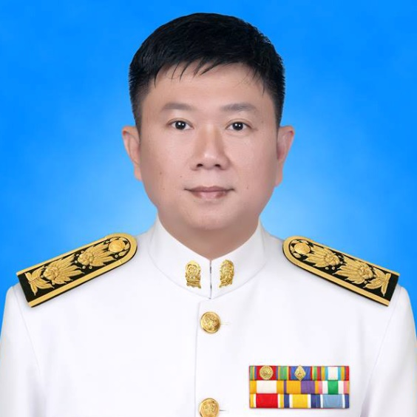

(นายนิทัศน์ วีระโพธิ์ประสิทธ์)
ผู้อำนวยการวิทยาลัยเทคนิคชลบุรี

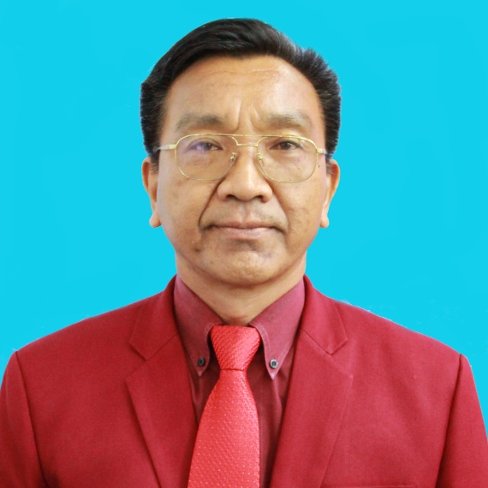
(นายอำนวย เหิมขุนทด)
รองผู้อำนวยการวิทยาลัยเทคนิคชลบุรี
(นางจินตนา ยงทัศนีย์)
ครูชำนาญการพิเศษ หัวหน้างานบัญชี
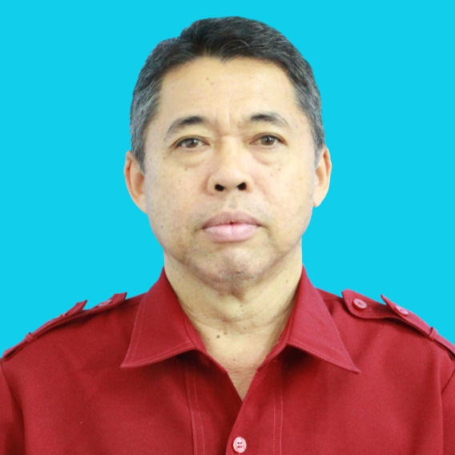
(นายสุรศักดิ์ ทองระอา)
ลูกจ้างประจำ พนักงานธุรการ ส 4

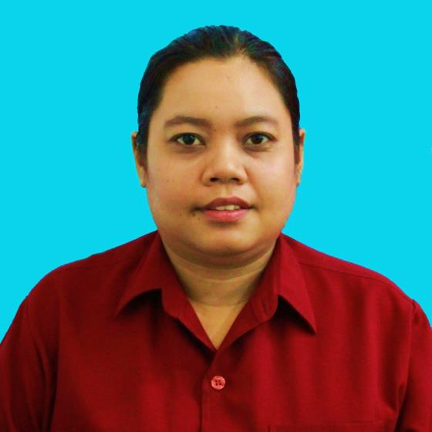
(นางสาวปาริชาติ บุญหนัก)
เจ้าหน้าที่ (ธุรการ) บัญชี

